Absensi Hrsys

Untuk user yang mempunyai hak melakukan Upload absensi melalui Hrsys, maka komputer user tersebut harus dibuatkan mapping folder 'DataAbsen' yang ada di server Lily ke drive S. Berikut langkah-langkahnya :

- Buka folder 'DataAbsen' pada dir \\10.0.2.7 (server Lily).
- Klik kanan, pilih 'Map Network Drive..'
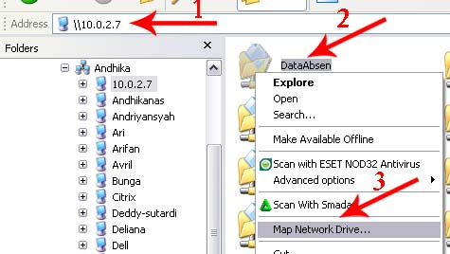
Gambar 1. 1. masuk dir server Lily, 2. klik kanan folder 'DataAbsen', 3. pilih 'Map Networdk Drive..'.

- Pilih Drive S:
- Klik tombol 'Finish'.
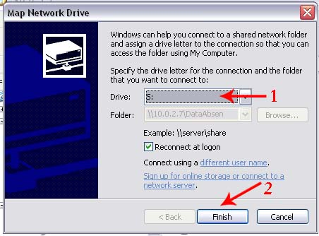
Gambar 2. 1. Pilih Drive S, 2. klik tombol Finish.
- Maping telah selesai, persilahkan user untuk mencoba melakukan upload absen melalui sistem HRsys.

